

【母题原题1】【2017北京，理16】如图，在四棱锥P-ABCD中，底面ABCD为正方形，平面PAD⊥平面ABCD，点M在线段PB上，PD//平面MAC，PA=PD=，AB=4．
（I）求证：M为PB的中点；
（II）求二面角B-PD-A的大小；
（III）求直线MC与平面BDP所成角的正弦值．
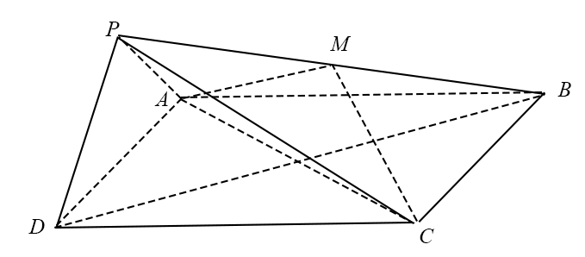
【母题原题2】【2016北京，理17】如图，在四棱锥中，平面平面，
，，，，，.
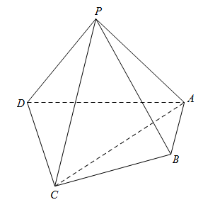
（I）求证：平面；
（II）求直线PB与平面PCD所成角的正弦值；
（III）在棱PA上是否存在点M，使得BM∥平面PCD?若存在，求的值；若不存在，说明理由.
【母题原题3】【2015北京，理17】如图，在四棱锥中，为等边三角形，平面平面，，，，，为的中点．
(Ⅰ) 求证：；
(Ⅱ) 求二面角的余弦值；
(Ⅲ) 若平面，求的值．[来源:学。科。网]


【命题意图】高考对这类题的考查主要有两个方面：考查空间点、线、面的位置关系，高考对立体几何平行与垂直的考查是高考的热点和重点，可以考查线面垂直的判定与性质、面面垂直的判定与性质，也可以考查线面平行的判定与性质、面面平行的判定与性质，；利用空间向量解决立体几何问题，考查空间向量能力和运算求解能力和转化与化归思想.
【命题规律】高考对立体几何平行与垂直的考查是高考的热点和重点，可以考查线面垂直的判定与性质、面面垂直的判定与性质，也可以考查线面平行的判定与性质、面面平行的判定与性质，解题思路有几何法和向量法两种.对空间角的考查重点考查异面直线所成角、线面角、二面角，思路也有两种，几何法与坐标法，几何法运算量小，但辅助线不易做，坐标法思路明晰，但运算量大，容易出错.
【答题模板】以2017年高考题为例，解答本类题目，一般考虑如下三步：
第一步： 根据线面平行的性质定理 因为线面平行，平面，所以，为的中点，根据中位线可知为的中点；
第二步： 建立空间直角坐标系，分别求平面的法向量为，平面的法向量为，求 ；
第三步：根据（Ⅱ）的结论，直接求 .
【方法总结】
1.平行关系的证明：若要证明线面平行，一是根据线面平行的判断定理：平面外的线平行于平面内的线，则线面平行，二是根据面面平行的性质定理证明两个平面平行，那么平面内的任何一条直线与另一个平面平行；若要证明面面平行，根据判断定理，平面内的两条相交直线平行于另一个平面，则两平面平行.
2.垂直关系的证明：若要证明线线垂直，根据线面垂直，则线线垂直证明，若要证明线面垂直，根据判断定理证明直线与平面内的两条相交直线垂直，则线面垂直，若要证明面面垂直，也可根据判断定理，本质上是证明线面垂直.
3．空间向量与立体几何
（1）空间向量与平行关系
1．直线的方向向量
直线的方向向量是指和这条直线平行或重合的向量，一条直线的方向向量有无数个．
2．平面的法向量
直线l⊥α，取直线l的方向向量a，则向量a叫做平面α的法向量．
- 空间向量与垂直关系[来源:学科网ZXXK][来源:Zxxk.Com]
1．空间垂直关系的向量表示
空间中的垂直关系
线线垂直 | 线面垂直 | 面面垂直
设直线l的方向向量为a＝(a₁，a₂，a₃)，直线m的方向向量为b＝(b₁，b₂，b₃)，则l⊥m⇔_ | 设直线l的方向向量是a＝(a₁，b₁，c₁)，平面α的法向量u＝(a₂，b₂，c₂)，则l⊥α⇔ | 若平面α的法向量u＝(a₁，b₁，c₁)，平面β的法向量为v＝(a₂，b₂，c₂)，则α⊥β⇔
2.空间中垂直关系的证明方法
线线垂直 | 线面垂直 | 面面垂直
①证明两直线的方向向量的数量积为0． | ①证明直线的方向向量与平面的法向量是共线向量． | ①证明两个平面的法向量垂直．
②证明两直线所成角为直角. | ②证明直线与平面内的相交直线垂直. | ②证明二面角的平面角为直角._.

- 空间向量与空间角
1月20日 星期五
空间中的角
[来源:Zxxk.Com]
角的分类 | 向量求法 | 范围
异面直线  所成的角 | 设两异面直线所成的角为θ，它们的方向向量为a，b，则cos θ＝＝
直线与平  面所成  的角 | 设直线l与平面α所成的角为θ，l的方向向量为a，平面α的法向量为n，则sin θ＝
二面角[来源:Zxxk.Com] | 设二面角α—l—β的平面角为θ，平面α、β的法向量为n₁，n₂，则|cos θ|＝  _________ | [0，π]


1. 【2017北京西城区5月模拟】如图，在几何体中，底面为矩形， ， ．点在棱上，平面与棱交于点．
（Ⅰ）求证： ；
（Ⅱ）求证：平面平面；
（Ⅲ）若， ， ，平面平面，求二面角的大小．
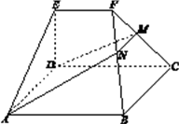
2. 【2017河北五邑四模】在四棱锥中， ， ， 是的中点，面面.
（Ⅰ）证明： 面；
（Ⅱ）若， ，求二面角的余弦值.
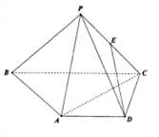
3. 【2017黑龙江哈师大附中三模】如图，在棱台中， 与分别是棱长为1与2的正三角形，平面平面，四边形为直角梯形， ， ， 为中点， （， ）.
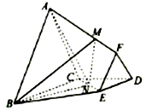
（1）为何值时平面？
（2）在（1）的条件下，求直线与平面所成角的正弦值.
4. 【2017福建三明5月质检】如图，在四棱锥中，侧面底面，底面是平行四边形， ， ， ， 为的中点，点在线段上．
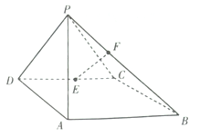
（Ⅰ）求证： ；
（Ⅱ）试确定点的位置，使得直线与平面所成的角和直线与平面所成的角相等．
5. 【2017四川泸州四诊】如图，平面平面，四边形是菱形， .
（1）求证： ；
（2）若，且直线与平面所成角为，求二面角的平面角的余弦值.
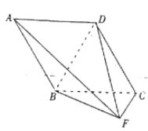
6. 【2017广东佛山二模】如图，矩形中， ， ， 在边上，且，将沿折到的位置，使得平面平面.
（Ⅰ）求证： ；
（Ⅱ）求二面角的余弦值.
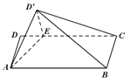
7. 【2017安徽马鞍山二模】已知圆柱底面半径为1，高为，ABCD是圆柱的一个轴截面，动点M从点B出发沿着圆柱的侧面到达点D，其距离最短时在侧面留下的曲线如图所示．将轴截面ABCD绕着轴逆时针旋转后，边与曲线相交于点P．
(Ⅰ)求曲线长度；
(Ⅱ)当时，求点到平面APB的距离；
(Ⅲ)证明：不存在，使得二面角的大小为．
8．【2017重庆二诊】如图，矩形中， ， ， 为的中点，将沿折到的位置， ．
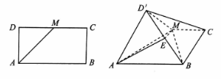
（1）求证：平面平面；
（2）若为的中点，求二面角的余弦值．
9．【2017河北唐山二模】在四棱锥中，底面为平行四边形， ， ， ， 点在底面内的射影在线段上，且， ， 为的中点， 在线段上，且．
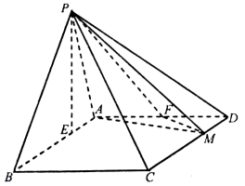[来源:学*科*网Z*X*X*K]
（Ⅰ）当时，证明：平面平面；
（Ⅱ）当平面与平面所成的二面角的正弦值为时，求四棱锥的体积．
10．正三角形， , .
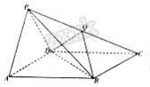
（Ⅰ）求证：平面平面；
（Ⅱ）设是棱上的点，当平面时，求二面角的余弦值.[来源:Z&xx&k.Com]
